** คู่มือแนะนำการสมัครงาน**

**1.สมัครสมาชิกผ่านระบบรับสัมครงานออนไลน์ของบริษัทซูมิโตโมรับเบอร์ ไทยแลนด์ จำกัด**

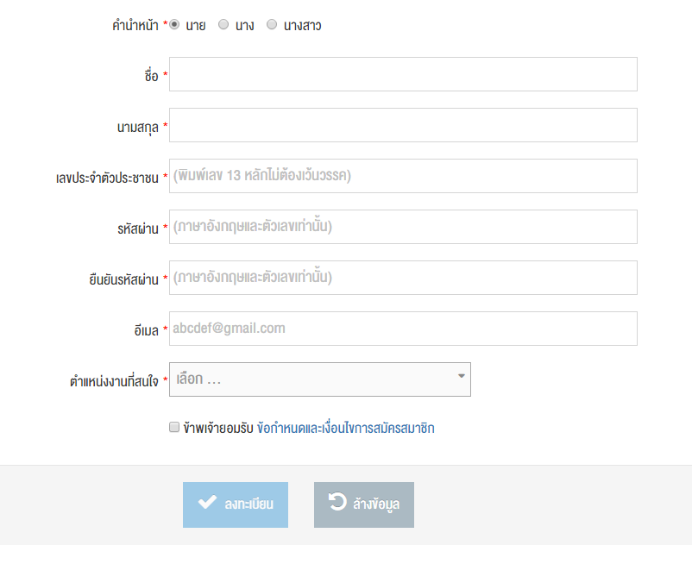

**2.ยืนยันตัวตนผ่าน Email ที่ท่านใช้สมัครสมาชิก**



**3.เข้าระบบรับสมัครงาน**

**4.”ฝากประวัติ” กรอกข้อมูลส่วนตัว,ประวัติการศึกษา, ประวัติการทำงาน อื่นๆให้ครบตามช่องที่กำหนดไว้**

**5.ท่านสามารถกดสมัครงาน ตำแหน่งที่ท่านต้องการได้**